**Outputs Sample**

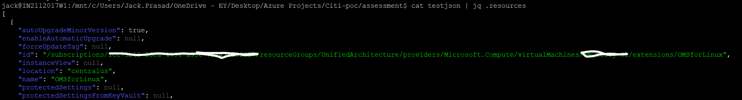**Challenge 2 :**

**Challenge 3 :**



